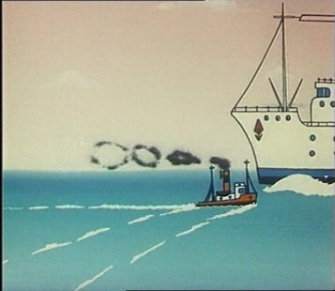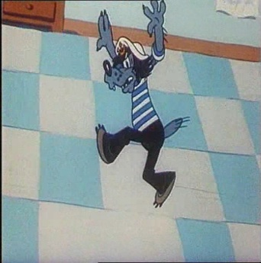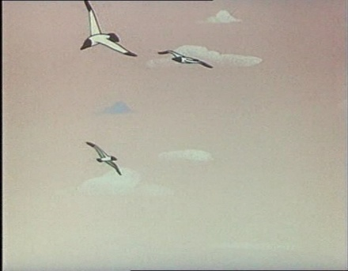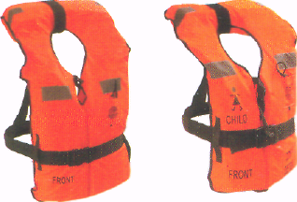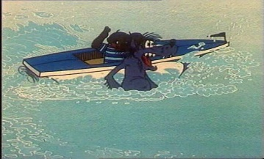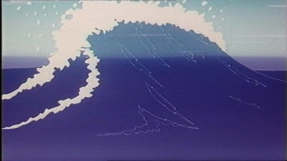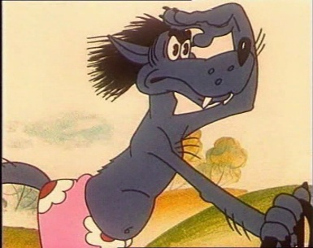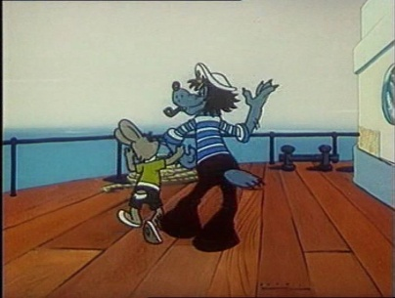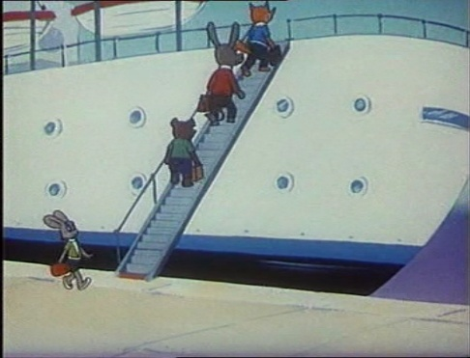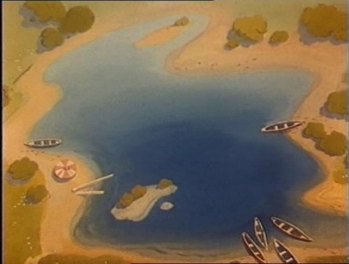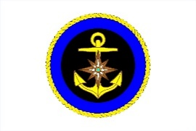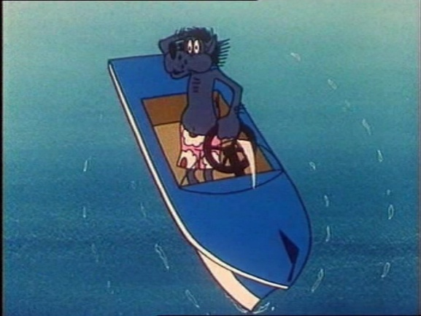 **.**

**СЛУЖБА**

**СПАСЕНИЯ**

01

**СПАСАТЕЛИ ВСЕГДА ГОТОВЫ ПРИЙТИ ВАМ НА ПОМОЩЬ!**

**При катании на маломерном судне необходимо помнить:**

* **рулевой должен внимательно смотреть вперед и по сторонам, чтобы избежать столкновения;**
* **суда могут обгонять друг друга только с левой стороны в направлении движения и расходиться левыми бортами;**
* **нельзя подставлять борт маломерного судна параллельно идущей волне (становиться лагом к волне надо идти носом на волну;**
* **запрещается катание на маломерном судне в ветреную погоду ;**
* **если маломерное судно перевернулось, надо прежде всего помочь не умеющим плавать, держась за борта и звать на помощь.**

**ТРЕБОВАНИЯ ГИМС МЧС РОССИИ!**





**На маломерном судне могут находиться дети при условии, что количество детей должно соответствовать количеству взрослых, умеющих плавать**

* **пересаживаться с одного судна на другое, сидеть на бортах во время движения, раскачивать суда и купаться с них.**

**ПРАВИЛА ОБЕСПЕЧЕНИЯ БЕЗОПАСНОСТИ ДЕТЕЙ ПРИ ПЛАВАНИИ НА МАЛОМЕРНЫХ СУДАХ В ДЕТСКИХ ОЗДОРОВИТЕЛЬНЫХ ЛАГЕРЯХ**

* **управление маломерным судном, посадка, высадка и**

**перевозка пассажиров без надетых спасательных жилетов**

* **производить буксировку судов с пассажирами на борту**

**буксируемого судна, кроме аварийных случаев**

**В целях обеспечения техники безопасности на маломерных судах ЗАПРЕЩАЕТСЯ:**

**ГИМС МЧС России ПРЕДУПРЕЖДАЕТ: Пренебрежение Правилами пользования маломерными судами на водных объектах России ОПАСНО для Вашей жизни**